Saison 2023

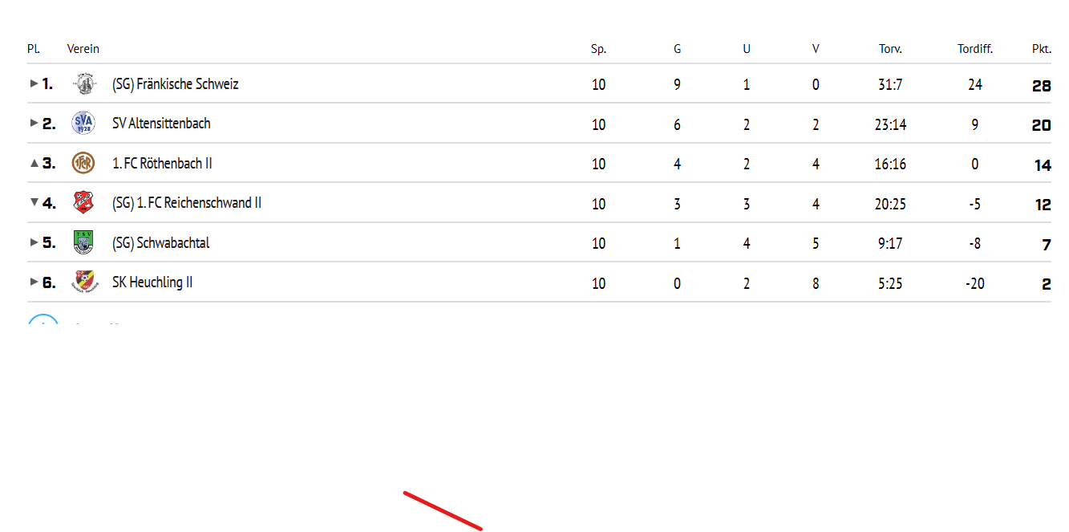
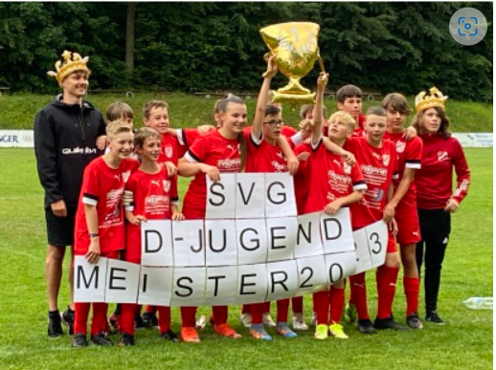

Saison 2022

SG SV Moggast 2

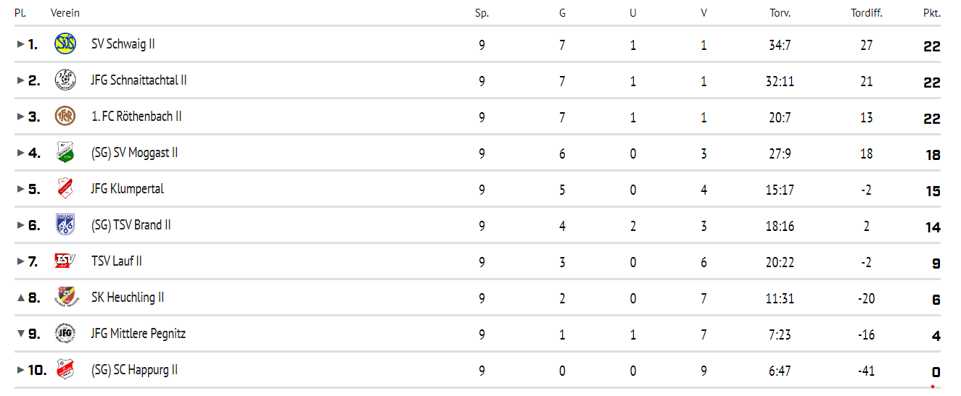

Saison 2019/2020

Kein Spielbetrieb.

Saison 2018/2019

31.5.2019, 17.30 Uhr
Sportanlage Wichsenstein
JFG - (SG) SC Eckenhaid

5:0

25.5.2019, 11.00 Uhr
Sprtanlage Buckenhofen
SV Buckenhofen - JFG

2:1

19.05.2019: JFG - SV Buckenhofen 0:1
17.05.2019: JFG - (SG) TSV Gräfenberg 2:1
11.05.2019: (SG) TSV Kirchehrenbach - JFG 2:0
08.05.2019: (SG) SC Eckenhaid - JFG 2:1
03.05.2019: JFG - Jahn Forchheim II 0:0
06.04.2019: TSV Gräfenberg - JFG 1:4
29.03.2019: JFG - (SG) TSV Kirchehrenbach 1:2
29.03.2019: JFG - (SG) TSV Kirchehrenbach 1:2
10.11.2018: (SG) SpVgg Sittenbachtal - JFG 5:1
07.11.2018: JFG - (SG) SC Reichenschwand 4:7
26.10.2018: JFG Klumperthal - JFG 3:1
19.10.2018: JFG - (SG) SC Pommelsbrunn II 6:1
06.10.2018: (SG) Simonshofen - JFG 1:1
28.09.2018: JFG - TSV Velden II 2:1
23.09.2018: TSV Lauf - JFG 0:1
14.09.2017: JFG - (SG) FSV Weißenbrunn II 5:0

Saison 2017/ 2018

18.05.2018: (SG) DJK Oesdorf - JFG 9:0
11.05.2018: FC Burk - JFG 4:0
04.05.2018: JFG - SV Baiersdorf II 0:2
27.04.2018: JFG - JFG Klumpertal II 1:3
13.04.2018: JFG - (SG) DJK Oesdorf 2:4
----------------------------------------------------------------------------------
27.10.2017: JFG Klumpertal - JFG 4:0
20.10.2017: JFG - (SG) SV Bieberbach 1:0
14.10.2017: SV Moggast - JFG 1:0
06.10.2017: JFG - (SG) SpVgg Weißenohe 3:0
29.09.2017: (SG) FC Thuisbrunn - JFG 3:0
22.09.2017: JFG - (SG) TSC Pottenstein 1:0

Saison 2016/ 2017 – Gruppenphase

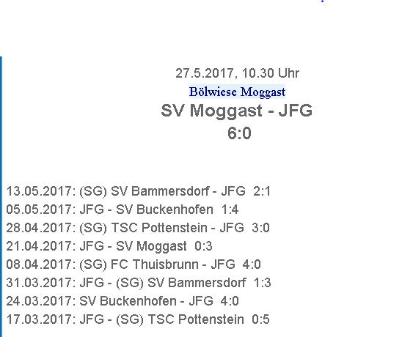
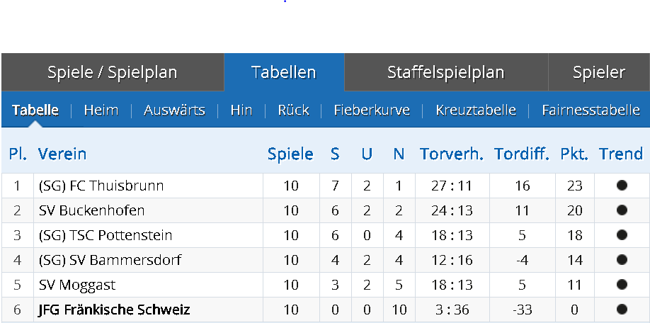

Saison 2016/ 2017 – Qualifikation
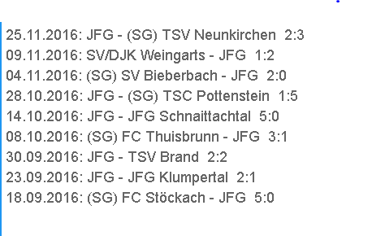
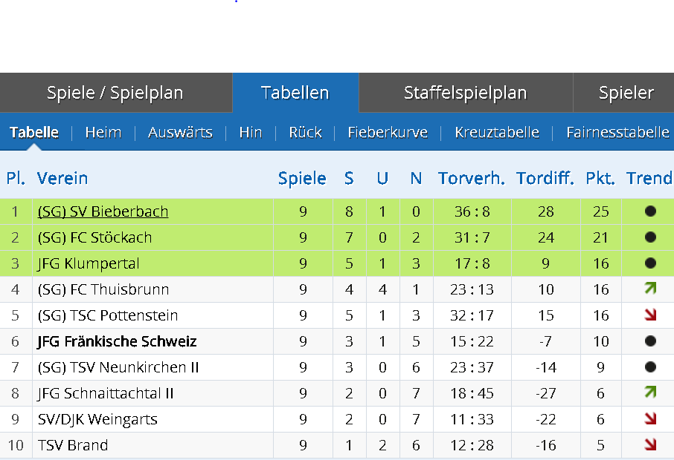
Saison 2015/ 2016
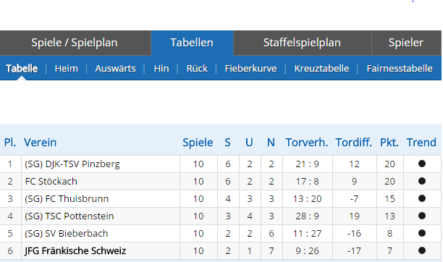
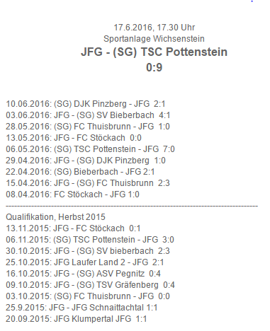
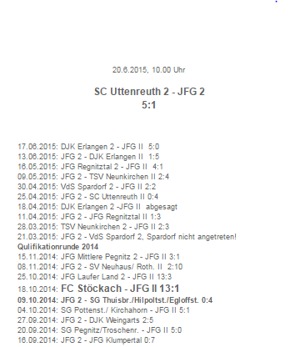
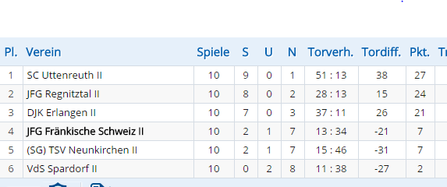
Abschlußtabelle der D-Jugend
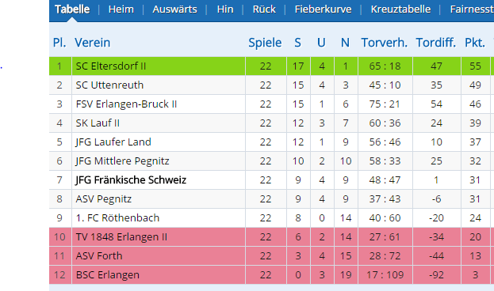
Abschlußtabelle der D2-Jugend
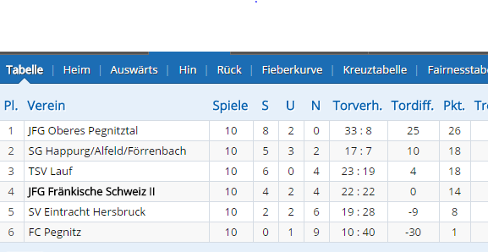
30.05.2014: JFG 2 - JFG Oberes Pegnitztal 2:2
24.05.2014: FC Pegnitz - JFG II 2:5
16.05.2014: JFG 2 - Eintracht Hersbruck 3:2
09.05.2014: JFG 2 - SG Happurg/ Alfeld/Förenb. 1:1
02.05.2014: TSV Lauf - JFG II 5:1
26.04.2014: JFG Oberes Pegnitztal - JFG II 4:0
11.04.2014: JFG 2 - FC Pegnitz 4:0
04.04.2014: Eintracht Hersbruck - JFG II 3:2
29.03.2014: SG Happurg/ Alf./Förr. - JFG II 3:1
21.03.2014: JFG 2 - TSV Lauf 3:0﻿﻿
-------------------------------------------------------
16.11.2013: JFG Auerbacher Land 2 - JFG II 4:1
01.11.2013: JFG II - ﻿﻿﻿﻿1.FC Eschenau 1:4
26.10.2013: SV Neuhaus/ Rothenb. - JFG II 2:3
18.10.2013: JFG 2 - JFG Schnaittachtal II 5:1
12.10.2013: FC Pegnitz - JFG II 2:4
05.10.2013: TSC Bärnfels - JFG II 1:4
27.09.2013: JFG 2 - SG Eglofstein/ Thuis. 6:1
22.09.2013: JFG Klumpertal - JFG II 5:1
13.09.2013: JFG 2 - JFG Laufer Land II 4:2

Meisterschaft 2013
